社團法人桃園市康復之友協會
112年度桃園市康復之友馬拉松接力賽報名簡章
一、計畫目的：
(一)增進康復之友心理、生理功能與復健成效。
(二)藉由活動選手、康復之友獲得人際溝通互動之機會。
(三)藉由團隊訓練，提升康復之友培養規律運動與群體相聚之效能。
(四)藉由團體合作，耐力培養、堅忍奮鬥與克服困難的經驗中，學習馬拉松力爭上游的精神與實際生活連結，以達到運動賽會與生命教育結合之理念。
二、活動(比賽)日期：112年10月28日(星期六)
三、活動地點：桃園市立綜合體育館(桃園區三民路一段1號)
四、參加對象及人數：本會會員、康復之友、工作人員及家屬共220人
五、指導單位、主辦單位、承辦單位、協辦單位：
指導單位：教育部體育署
主辦單位：桃園市政府
承辦單位：社團法人桃園市康復之友協會
協辦單位：財團法人桃園市康復之友社會福利基金會
六、辦理方式：
1.參賽者資格：
(1)康復之友(需附手冊/證明)
(2)家屬(請由機構出示證明)
(3)工作人員(需附在職證明)
2.人數與隊伍：
(1)邀請本會會員、桃園市社區心智類障礙者、精神醫療院所與復健機構康復之友、智能障礙者組隊報名參與，計15隊。
(2)參賽隊伍每隊選手最多15名(含選手12人、候補3人及領隊1人)。
(3)每隊之工作人員及家屬最多不超過4人為限，但不限於先發或後補。
七、活動內容、流程表：
時間 | 活動內容
08：00～08：30 | 報到及檢錄
08：30～09：00 | 運動員繞場
09：00〜12：00 | 馬拉松接力賽
12：30〜14：00 | 用餐與環境整理  計算成績  頒獎

八、報名日期及方式：自即日起至112年09月15日止。
請e-mail：ca19@ms34.hinet.net (桃園市康復之友協會)報名。
每位隊員收取報名費50元(贈送一件運動上衣、短褲)
九、112年10月4日(星期三 )上午09:30於本會會館召開第一次籌備會，請參加單位務必
派員出席。
十、請各參加單位加強參賽選手平日訓練，並挑選精彩照片2張mail本會發佈。
十一、其他未盡事宜請洽本協會
電話：03-4627920 、03-4627933 林念瑾 總幹事、莊媗詅 社工、宋庭穎 個管員。
地址：中壢市福壽一街70號1樓

(附件二)
112年度桃園市康復之友超級馬拉松接力賽參加人員報名表
編號 | 姓名 | 性別 | 出生日期 | 身分證字號 | 聯絡電話、領隊、  家屬、工作人員  註明 |  | 保險受益人 | 素食備註
1 |  |  |  |  |  | 領隊
2
3
4
5
6
7
8
9
10
11
12
13
14
15
單位名稱
電話/聯絡人
住址

備註：
1.為利投保當日意外險，請以電腦key in填表。
2.請e-mail：ca19@ms34.hinet.net (桃園市康復之友協會)報名。
(附件三)
112年度桃園市康復之友超級馬拉松接力賽
參賽隊伍服裝統計表

編號 | 單位名稱 | 選手 |  |  |  |  |  |  | 合計
 |  | S | M | L | 2L | 3L | 4L | 5L | 上衣
 |  | S | M | L | 2L | 3L | 4L | 5L | 短褲
上衣參考尺寸 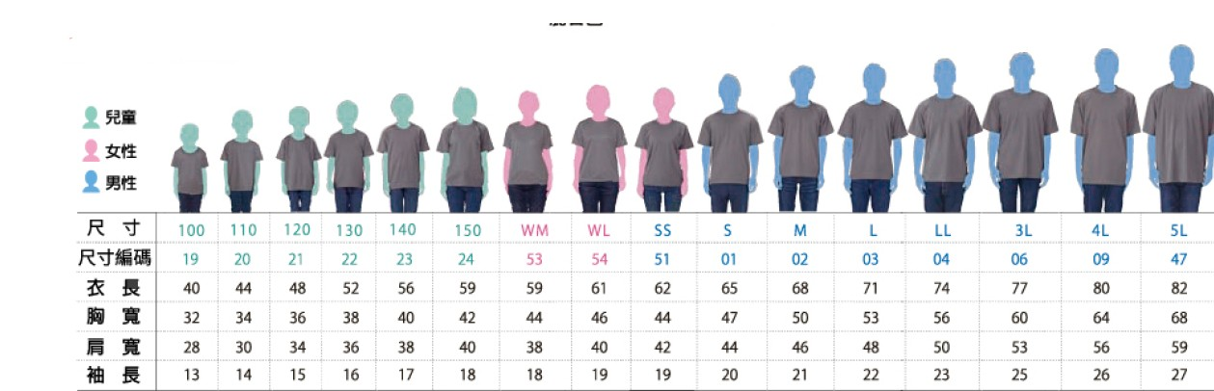
短褲參考尺寸 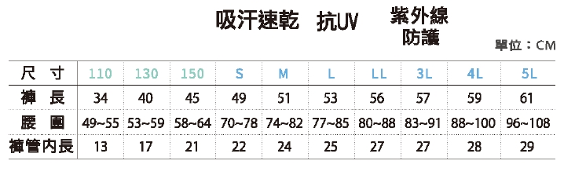
備註：衣、褲可訂不同尺寸

